الجمهورية الجزائرية الديمقراطية الشعبية
المستوى: السنة الأولى متوسط المدة: ساعة ونصف السنة الدراسية: 2023/2024
الاختبار الثالث في مادة العلوم الفيزيائية والتكنولوجيا
التمرين الأول:
رمل
ماء
الشكل01
- أخذنا كمية من الرمل الجاف و قمنا بخلطه مع الماء (الشكل 1).
- ما نوع الخليط المتحصّل عليه؟ علل.
نوع الخليط المتحصّل عليه:................................................................
التعليل:.........................................................................................
- ما هي الطريقة التي تسمح بفصل الرمل عن الماء؟
الطريقة التي تسمح بفصل الرمل عن الماء هي: .......................................

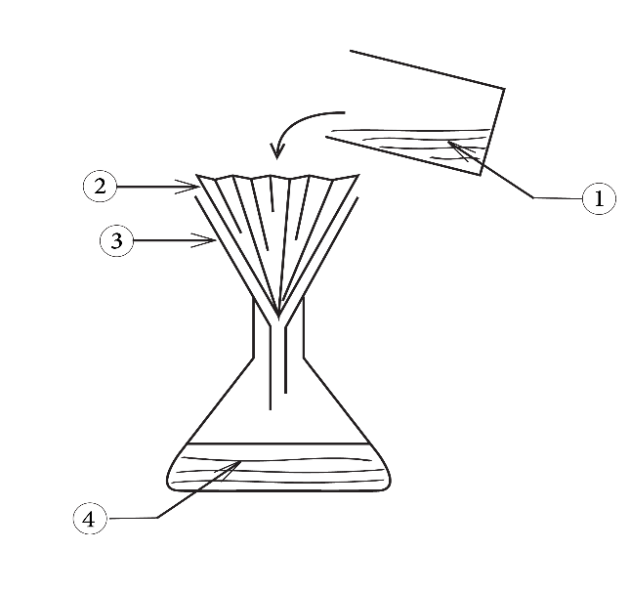
- قمنا بتصفية الماء بالطريقة الموضحة في (الشكل 2).
الشكل02
- ما اسم هذه العملية؟
اسم هذه العملية: ....................................................
- سمّ العناصر المرقمة.
- ..............................................................
- ..............................................................
- ..............................................................
- ..............................................................
التمرين الثاني: أحضر تلميذ ثلاثة كؤوس بها ماء و وضع في:
الكأس الأول: ملعقة واحدة من السكر.
الكأس الثاني: ملعقتان من السكر.
الكأس الثالث: خمسة ملاعق من السكر.
ما نوع الخليط في كلّ كأس؟
الكأس الأول:.........................................
الكأس الثاني:.........................................
الكأس الثالث:.........................................
ما هي خصائص الماء النقي؟ -..................................................................
- ..................................................................
- ...................................................................

الوضعية الإدماجية: شاهد أخوك شريطا وثائقيا عرض فيه دورة الماء في الطبيعة، (الشكل 03) تمثل مراحل تلك الدورة.
اعتمادا على (الشكل 03) ساعد أخوك في معرفة تلك المراحل.
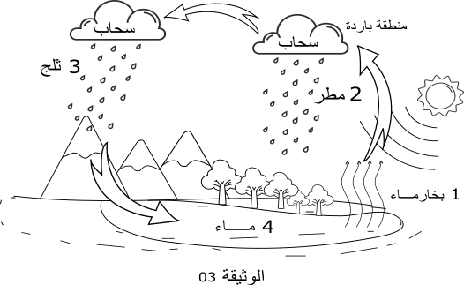
الشكل 03
- سمّ التحولات الفيزيائية الحاصلة بين:
3 4 ........................
4 1 ........................
1 2 ........................

- باستعمال النموذج الحبيبي للمادة، أكمل المخطط التالي لتفسير دورة المياه في الطبيعة.

................. الانصهار
.......................... ......................... الحالة الصلبة
.................. ...................

النموذج الحبيبي النموذج الحبيبي النموذج الحبيبي

بالتوفيق

